В чём же заключается фонетико-фонематическое недоразвитие речи. ФФНР – это нарушение звукопроизношения, причиной которого являются дефекты восприятия, недоразвитие речевого слуха. Физиологический слух у таких детей в норме. Нарушения проявляется в том, что дети неправильно произносят звуки близкие по акустическому признаку – звонкие и глухие (в-ф, д-т, б-п.), мягкие и твёрдые (к-кь, г-гь.), шипящие и свистящие (ш-с, ж-з). Дети с трудом могут выделить заданный звук из ряда звуков, затрудняются повторить цепочки слогов (па-ба, па-ба-па, та-да, та-да-да), определить наличие звука в слоге, слове.
Как же могут родители помочь своему ребёнку преодолеть данный вид речевого нарушения?
Во-первых, необходимо развитие неречевого слуха. Мы предлагаем использовать игру «Что звучит?». Для этого возьмите несколько предметов (начинать лучше с 2-3, постепенно увеличивая количество), игрушки, издающие звуки, шуршащую бумагу, ключи, ножницы. Ребёнок должен назвать звучащий предмет с закрытыми глазами. Усложняя игру, возьмите одинаковые коробочки (можно пустые баночки от витаминов) и насыпьте туда различные сыпучие продукты (крупы, сахар, зёрна кофе). Сначала предложите ребёнку послушать и запомнить, что как звучит. Пусть он сам попробует погреметь этими баночками, заглянет внутрь, увидит содержимое. А потом, с закрытыми глазами назовёт вам, что же звучало. Поверьте, для каждого ребёнка это очень увлекательное занятие!
После игр на узнавание неречевых звуков можно перейти к заданиям для развития речевого слуха.
Игра на узнавание звуков животных «Кто как кричит?». Для этого можно воспользоваться аудиозаписью голосов животных. Ребёнок должен узнать животное, показать соответствующую игрушку (картинку), имитируя голос животного. Например, это корова, она мычит – му, это кошка, она мяукает – мяу и т.д.
Игра, которая обязательно понравится вашему ребёнку «Доскажи словечко». Мама рассказывает небольшое двустишие и просит ребёнка закончить его.
Мы возьмём цветочек
И сплетём … (веночек).

Не беда, если с первого раза ваш ребёнок не подберёт нужного слова. Повторяйте такую игру как можно чаще, и вы заметите, что вашему малышу всё легче удаётся подбирать слова к новым стишкам.

«Он большой, как мяч футбольный,
Если спелый — все довольны,
Так приятен он на вкус,
И зовут его… (арбуз)»

«Пышный хвост торчит с верхушки.
Что за странная зверюшка?
Щелкает орешки мелко.
Ну, конечно, это... (белка)»

«Много можно умываться,
Я умею поливаться,
В кранах я живу всегда.
Ну конечно, я …(вода)»

Игра «Смотри в оба». Предложите ребёнку найти в доме предметы, начинающиеся на определённый звук. Например, на звук [к] – книга, курточка, картина и т.д.

В игре «Художник» попросите ребёнка нарисовать предметы, в которых заданный звук стоит в конце (начале, середине) слова.
В игре «Бусинки» можно поучаствовать всей семьёй, называя по очереди слова на заданный звук и нанизывая бусинку на нитку. Например: рак – рука – ракета – робот.
«Сложи словечко» - игра, которая поможет развить у вашего ребёнка навыки звукового анализа и синтеза. Мама произносит слово по звукам, а ребёнок называет, какое слово получилось. Начинать лучше с маленьких слов (ЛУК, ЛАК, МАК, РАК), постепенно усложняя слова. Можете поменяться ролями.
«Повтори, не ошибись». Ребенку предлагается повторить похожие слова в названном порядке:
мак-бак-так
моток-каток-поток
ток-тук-так
батон-бутон-бетон
бык-бак-бок
будка-дудка-утка
«Барабанщики». Взрослый произносит слоговой ряд особенно выделяя какой-либо слог, затем просит ребенка повторить за ним: та-та-та; па-па-па; ка-ка-ка; та-та-та; па-па-па; ка-ка-ка;
«Определить место звука в слове».
Взрослый дает следующую инструкцию ребёнку: «Определи, где: в начале, в середине или в конце слова мы слышим звук [K] в словах: крот, морковь, кулак, носок».
Ш – шапка, кошка, душ; С – солнышко, паста, нос; Ч – чайник, кочка, ночь; Щ – щетка, щенок, помощь; Л – луна, полка, стул; Р – паровоз, пар, роза; П – пол, лапка, стоп; К – сокол, лак, крыша и т.п.

За дополнительной консультацией можно обратиться по адресу:
г. Курган, пр. Конституции 68,
корпус 1а, тел. 44-98-50,
www.centr45.ru
Департамент образования и науки Курганской области
ГБУ «Центр помощи детям»

Рекомендации родителям
ребенка с ФФНР
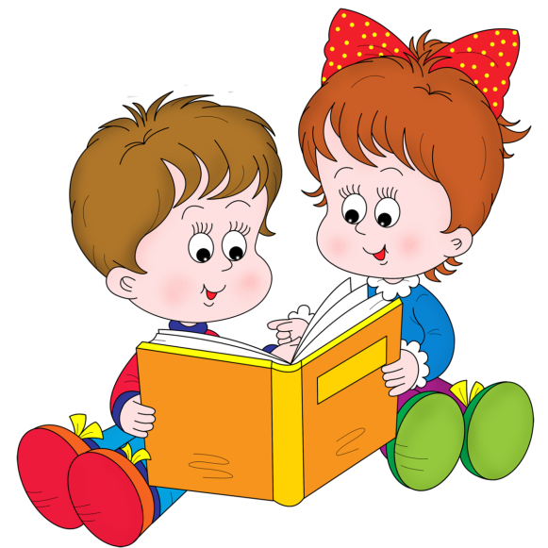

г. Курган, 2019 год

